书香伴普法，护航未成年人健康成长
为持续深化未成年人法治教育，切实提升青少年法治意识、网络安全意识和自我保护能力，筑牢未成年人健康成长安全屏障，近日，大兴区图书馆充分发挥公共文化服务阵地作用，联合大兴区人民检察院共同开展“法护成长 共筑未来”主题法治宣讲活动，为在场学生及家长带来了一堂生动鲜活、干货满满的普法课堂。

01活动介绍

学生与家长共同聆听普法课堂，学习氛围浓厚

宣讲中，大兴区人民检察院团总支第一团支部书记田怀鑫聚焦青少年网络安全开展专题普法。
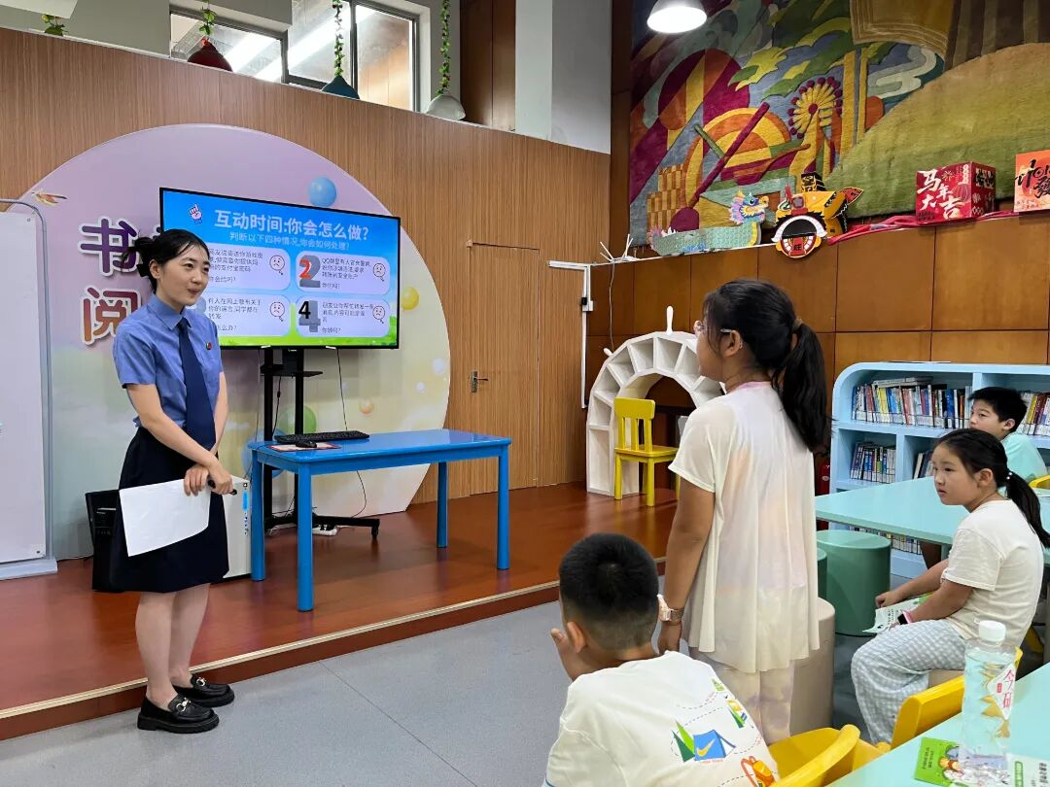
法治宣讲活动互动问答环节

结合当下小学生高频使用手机、网络游戏、短视频的生活现状，用通俗易懂的语言，重点讲解了未成年人游戏限时制度、青少年模式、个人信息隐私保护等核心内容。引导同学们正确看待网络规则，自觉抵制网络不良诱惑，理性娱乐，树立健康、绿色、安全的上网理念。

以生动案例普及违法犯罪的危害及法律后果
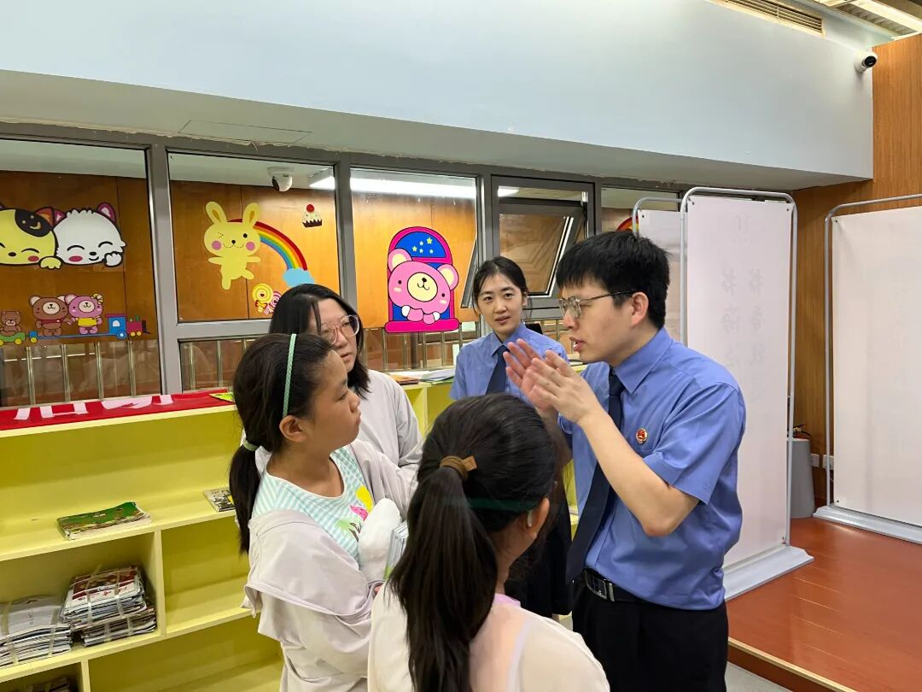互动问答环节，现场氛围热烈

随后，大兴区人民检察院团总支副书记王国麒围绕常见的六种轻罪罪名开展普法宣讲，摒弃晦涩难懂的法律条文，以生活化场景切入，详细讲解了日常生活中极易触碰的轻罪风险。通过以案释法、以例明纪，直观告诉大家哪些行为不可为、哪些红线不能碰，深刻普及了违法犯罪的危害及相应法律后果，帮助同学们从小树立“知敬畏、存戒惧、守底线”的法治观念，从源头上预防未成年人轻微违法犯罪行为的发生。

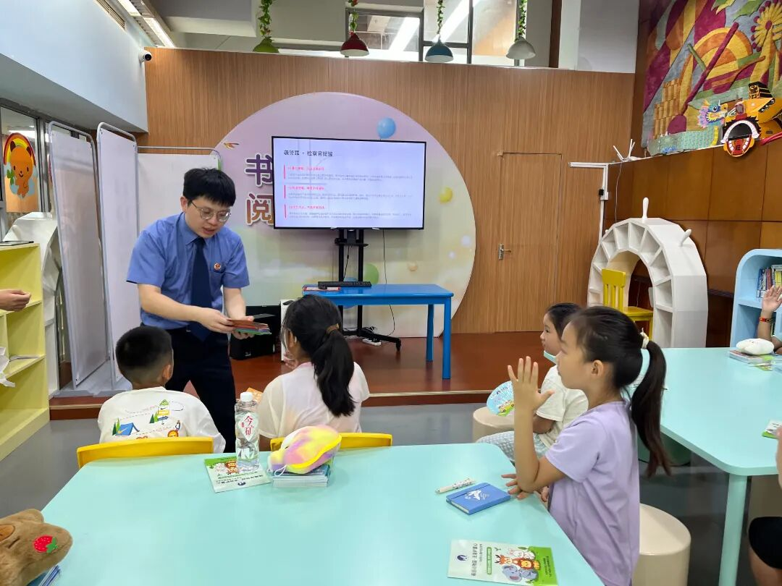
发放普法宣传资料

整场宣讲氛围轻松热烈、内容贴合实际，同学们认真聆听、积极思考提问、踊跃互动，在沉浸式普法氛围中收获了丰富的法律知识，进一步增强了规则意识、安全意识和法治意识。
下一步，大兴区图书馆将持续深耕未成年人法治保护工作，充分发挥公共图书馆文化育人职能，常态化开展普法宣讲活动，持续丰富普法形式、拓宽普法场景，以法治力量护航青少年茁壮成长，为未成年人健康成长筑牢坚实法治屏障。

